 | Lycée des Métiers du Bâtiment de MORCENX - 2007/2008 | 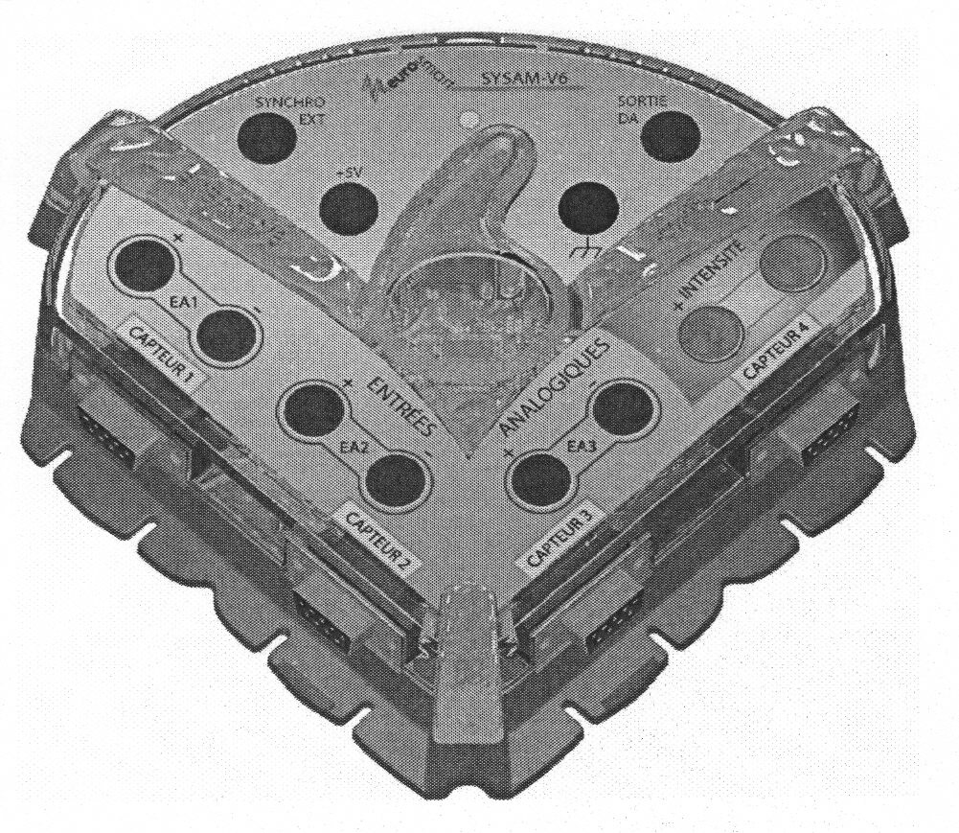  LATIS PLP
 | VITESSE DE ROTATION
 | Objectifs  ► Mesurer la vitesse de rotation d’un ventilateur.  ► Savoir exécuter un protocole expérimental.  ► Savoir utiliser un système d’acquisition de données | MECANIQUE  CAP-BEP-BAC PRO

But des manipulations :

- Déterminer la vitesse de rotation d’un ventilateur.

Matériel :

- Un ventilateur avec une pastille blanche collée sur une pale (Ventilateur de microprocesseur).
- Un générateur pour alimenter le ventilateur (pile 4,5V).
- Une source lumineuse pour éclairer le ventilateur.
- La console SYSAM-V6 avec un capteur « luxmètre ».
- Un ordinateur et le logiciel LATIS-PLP.

Principe :

Le capteur de lumière reçoit la lumière reflétée par les pales du ventilateur. Quand la pale avec la pastille blanche passe devant le capteur, un pic de lumière est enregistré. Il suffit de mesurer le temps entre deux pics de lumière pour obtenir la période, puis car calcul la vitesse de rotation du moteur.

Préparation du montage

1. Préparation  - Placer le capteur luxmètre en face des pales  2. Précaution  - Se placer dans une atmosphère sombre et éclairer le ventilateur avec une source lumineuse (lampe de poche) | 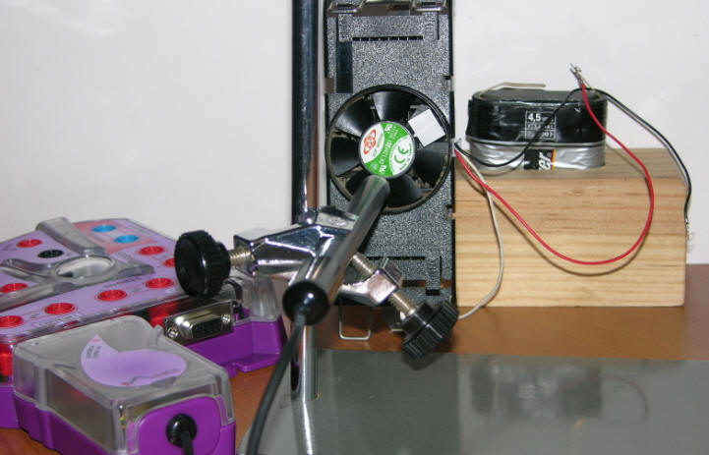

Préparation du logiciel LATIS-PLP

1. Lancer le logiciel LATIS-PLP  2. Vérifications  - S’assurer que la console SYSAM-V6 est bien déclarée dans le logiciel (Outils / Options / Modèle). Vérifier également que l’option « Détection des capteurs soit cochée.  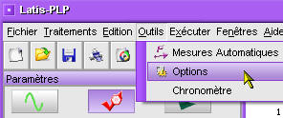  - Vérifier que le capteur de température a bien été reconnu et qu’il est actif (il doit être colorié en violet). Sinon, cliquer sur le bouton « Lumière ».  Actif Inactif | 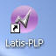  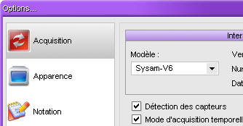  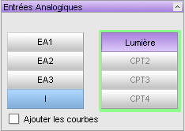

Réalisation de l’expérience

1. Paramétrer la saisie  - Décocher le mode permanent et régler le mode d’acquisition sur 200 points pour un temps d’échantillonnage de 500μs, soit un temps total de 100ms. Il se peut que ce temps soit trop long ou trop court en fonction de la vitesse de rotation de votre ventilateur. Recommencer si nécessaire avec un autre temps.  2. Déclencher la saisie  - La touche F10 lance la saisie des mesures lumineuses.  - Observer la courbe qui doit faire apparaître des pics de luminosité périodiques.  3. Ajuster la courbe sur les axes  - Double cliquer sur la flèche de l’axe des ordonnées et choisir les valeurs minimale et maximale. | 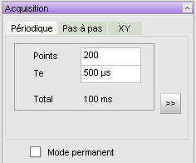  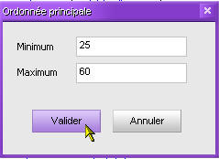

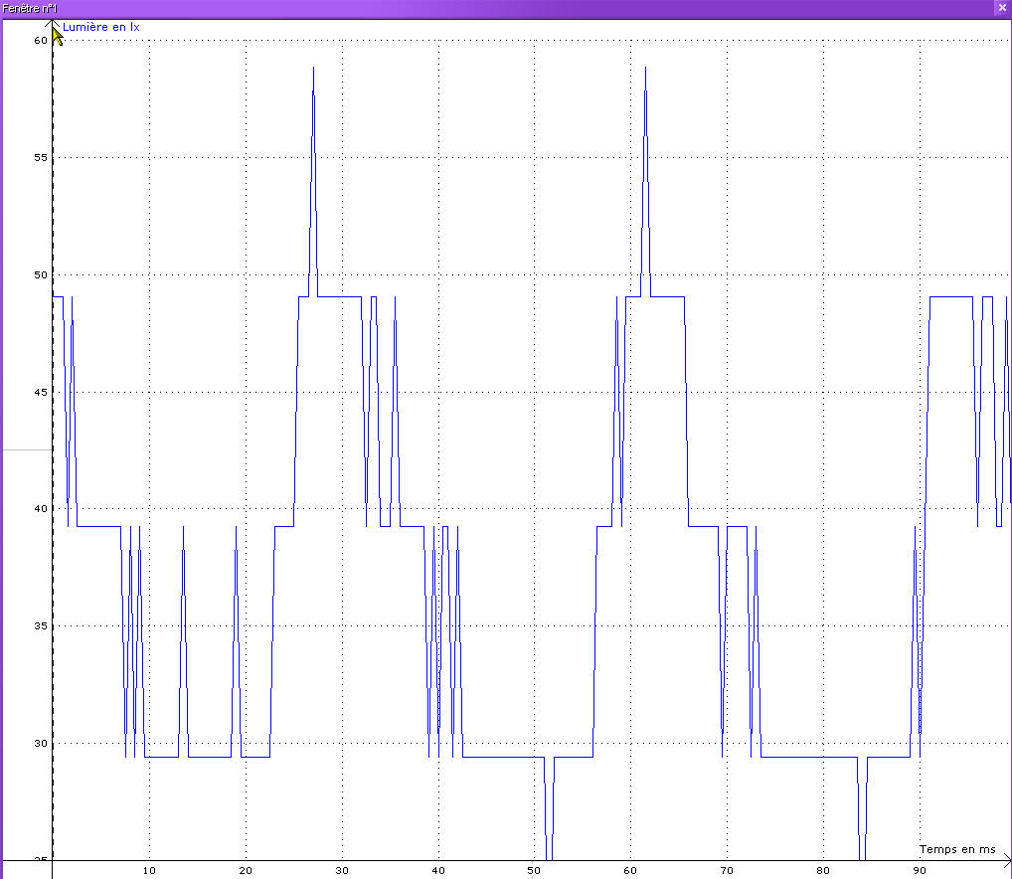
Exploitation des résultats  1. Placer une flèche sur la période  - Clic droit sur le repère, puis « Créer Flèche »  - Tracer une flèche entre deux pics haut.  - Clic droit sur la flèche pour choisir « Deux pointes »  2. Mesure de la période  - Pour connaître la période on peut utiliser le réticule et relever l’abscisse du premier et du deuxième pic.  - Le réticule : faire un clic droit sur le repère et choisir « Réticule ». Positionner le réticule sur le premier pic et lire l’abscisse. Positionne le réticule sur le deuxième pic et lire l’abscisse.  X1 = 27,043ms X2 = 61,517ms  - Calculer la période par soustraction des deux abscisses relevées.  T = 61,517 – 37,043 = 34,474 ms  3. Calcul de la fréquence de rotation  - f = 1 / T f = 1 / 0,034474  f = 29 Hz.  Soit une vitesse de rotation de 29 tr/s  ( ou 1740 tr / min)  Soit une vitesse angulaire de 1923 rad/s | 